昆明市体育学校足球集训服务

招标文件

项目编号：KMZC2026-G3-01183-YZGF-0711
招标编号：O53A00826001256

采购人：昆明市体育学校
代理机构：云南招标股份有限公司
二〇二六年六月

目 录
第一章 招标公告 1
一、项目基本情况 1
二、申请人的资格要求 1
三、获取招标文件 2
四、提交投标文件截止时间、开标时间和地点 2
五、公告期限 2
六、其他补充事宜 2
七、对本次招标提出询问，请按以下方式联系 3
第二章 投标人须知 4
一、投标人须知前附表 4
二、投标人须知正文内容 8
（一）总则 8
（二）招标文件 11
（三）投标文件 12
（四）投标文件的提交 14
（五）开标与评标 15
（六）中标结果 17
（七）其他事项 18
第三章 合同书样式及主要条款 20
一、合同条款前附表 20
二、合同书样式及主要条款 21
第四章 投标文件格式 25
一、报价文件 26
开标报价一览表 27
二、资格证明文件 28
投标人具有独立承担民事责任能力的证明材料 29
健全的财务会计制度证明材 30
投标人依法缴纳税收的证明材料 31
投标人依法缴纳社会保障资金的证明材料 32
投标人具备履行合同所必需的设备和专业技术能力的证明材料 33
参加政府采购活动前3年内在经营活动中没有重大违法记录的书面声明 34
良好的商业信誉（信用查询） 35
参加政府采购活动与其他供应商不存在利害关系承诺说明 40
法定代表人（单位负责人）资格证明书 41
法定代表人（单位负责人）授权委托书 42
中小企业声明函（服务） 43
残疾人福利性单位声明函 46
监狱企业证明文件 47
三、商务文件 48
投标函 49
投标报价明细表 51
商务条款偏离表 52
项目服务质量保证承诺 53
投标人基本情况表 54
企业简介及综合服务实施能力 55
业绩表和业绩证明材料 56
构成投标商务文件的其他资料 57
四、技术文件 58
技术服务偏离表 59
技术服务响应文件（即服务实施方案） 60
项目人员配置表 61
项目人员简历表 62
项目实施周期及进度计划安排 63
构成投标技术文件的其他资料 64
第五章 采购需求与技术及服务要求 65
一、项目需求 65
二、服务要求 65
三、服务标准 65
四、其它 65
第六章 评标方法（综合评分法） 66
一、评标方法前附表 66
二、评标办法正文内容 69
1. 评标方法 69
2. 评审标准 69
3. 评标程序 70

第一章 招标公告
项目概况
昆明市体育学校足球集训服务招标项目的潜在投标人应在政采云平台https://www.zcygov.cn获取招标文件，并于2026年06月29日14点00分（北京时间）前提交投标文件。

一、项目基本情况
项目编号：KMZC2026-G3-01183-YZGF-0711。
项目名称：昆明市体育学校足球集训服务。
预算金额（万元）：90。
最高限价（万元）：90。
采购需求：
1、足球集训服务拟定于在2026年7月至11月期间进行，集训人数共计192人次；保障集训天数19至20天，集训人员人数根据实际需要保障；服务商承担集训人员每天的饮水，住宿、餐饮等需求，结合集训队伍的实际需求，提供后勤保障服务；根据集训服务实际，为参加集训的人员提供保相应的险服务保障；按照学校相关管理规定，对集训队伍做好管理，每周安排不少于1次的集训巡查，确保集训工作平稳有序。
2、2026年7月1日至2026年11月，期间按照项目实际需要提供训练场地100天；保障四支队伍训练需要两块标准11人制场地（一块人工草地、一块天然草场）。
注：本项目招标不划分标段，投标时投标人应对全部内容进行整体编制文件、递交（上传）文件及报价，不得缺项漏项，否则按未实质性响应招标文件处理。
合同履行期限：计划拟定于在2026年7月至11月期间进行。（具体进行时间根据项目实施计划进度进行调整，具体以采购人要求为准。）
本项目（否）接受联合体投标。

二、申请人的资格要求
1.满足《中华人民共和国政府采购法》第二十二条规定。
2.落实政府采购政策需满足的资格要求：本项目专门面向中小微企业采购。
3.本项目的特定资格要求：
3.1采购代理机构将于评标前在“信用中国”网站（www.creditchina.gov.cn）失信被执行人、重大税收违法案件当事人名单及中国政府采购网（www.ccgp.gov.cn）“政府采购严重违法失信行为信息记录”对投标人进行信用信息查询。查询记录为上述网站信用信息查询结果的网页截图或网页打印稿。列入失信被执行人或重大税收违法案件当事人名单或政府采购严重违法失信行为记录名单的投标人，不得参加政府采购活动。
3.2单位负责人为同一人或者存在直接控股、管理关系的不同供应商，不得同时参加本项目投标。为采购项目提供整体设计、规范编制或者项目管理、监理、检测等服务的投标人，不得再参加该采购项目的其他采购活动。
3.3本项目不接受联合体投标。

三、获取招标文件
时间：2026年06月08日至2026年06月15日，每天上午06:00时至12:00时，下午12:00时至23:59时（北京时间，法定节假日除外）。
地点：云南省政府采购电子交易平台（政采云https://www.zcygov.cn/）线上获取。
方式：1、凡有意参加投标者，须持与云南省政府采购电子交易平台（政采云）兼容的数字证书（CA），在平台绑定后，线上获取采购文件及其它采购资料。CA申领链接：https://middle.zcygov.cn/ca/apply/list?_app_=zcy.sys；2、按上述要求获取文件的供应商视为合法获取了本项目采购文件，具备本项目的投标资格。
售价（元）：0.00元

四、提交投标文件截止时间、开标时间和地点
时间：2026年06月29日14点00分（北京时间）。
地点：云南省昆明市五华区人民西路328号云南招标股份有限公司办公楼1楼政采评第三标厅。

五、公告期限
自本公告发布之日起5个工作日。

六、其他补充事宜
开标方式：网上开标
是否需要缴纳投标保证金：是
保证金金额：9000（元）
保证金缴纳方式：支票、汇票、本票、保函、银行转账等非现金形式（具体以采购文件内容为准）
其他：
1.本次采购公告在云南省政府采购网上发布。请各位供应商在递交投标（响应）文件前随时查看，以获取最新的消息。
2.本次项目采用全流程电子化采购方式，各供应商认真学习云南省政府采购电子交易平台（政采云）发布的相关操作手册。操作手册查询链接：https://helpcenter.zcygov.cn/document/#/document/dashboard?siteCode=yunnan。如有疑问联系95763。（1）供应商注册。供应商须在云南省政府采购电子交易平台注册后，方可参与项目。操作路径：云南省政府采购电子交易平台-业务支持-用户注册-供应商模块。（2）CA数字证书办理。供应商须办理有效CA数字证书。申领链接https://middle.zcygov.cn/ca/apply/choose。（3）CA数字证书绑定。供应商进行CA绑定。操作路径：云南省政府采购电子交易平台-我的工作台-系统管理-ca管理-ca绑定。（4）采购文件获取。供应商须在采购公告规定的文件获取期限内，使用账号密码或ca数字证书登录平台，获取采购文件。操作路径：云南省政府采购电子交易平台-我的工作台-项目采购--获取采购文件。请务必在规定期限内获取采购文件，逾期将无法获取。（5）投标（响应）文件编制与递交。供应商须下载投标（响应）客户端，通过客户端编制投标（响应）文件，并线上递交。投标客户端下载路径：https://market.zcygov.cn/application-market/#/download/list（6）开评标。供应商须在项目指定的开标时间前，提前登录政府采购电子交易平台，并在规定时间内完成解密，如供应商因自身原因，无法在规定时间内解密的，自行承担后果（如：设备故障、浏览器故障、未安装相关驱动、网络故障、加密CA与解密CA不一致等）。操作路径：云南省政府采购电子交易平台-我的工作台-项目采购-开标评标-进入开标大厅。

七、对本次招标提出询问，请按以下方式联系
1.采购人信息
名 称：昆明市体育学校
地 址：昆明市呈贡区景明北路4198号
联系方式：0871-65956854
2.采购代理机构信息
名 称：云南招标股份有限公司
地 址：昆明市五华区人民西路328号
联系方式：0871-65338161
3.项目联系方式
项目联系人：李晶、罗奥
电 话：0871-65338161

第二章 投标人须知

一、投标人须知前附表
条款号 |  | 条款名称 | 编列内容
1 |  | 采购人 | 昆明市体育学校
 |  | 采购代理机构 | 云南招标股份有限公司
 |  | 项目名称及项目编号 | 项目名称：昆明市体育学校足球集训服务  项目编号：KMZC2026-G3-01183-YZGF-0711  招标编号：O53A00826001256
2 |  | 资金来源 | 财政资金
3.1 |  | 招标范围 | 详见招标文件“第五章采购需求与技术及服务要求”。
3.2 |  | 项目实施时间 | 项目实施时间：计划拟定于在2026年7月至11月期间进行。（具体进行时间根据项目实施计划进度进行调整，具体以采购人要求为准。）
4 | 4.1.2 | 健全的财务会计制度证明材料（即财务状况证明材料） | - 提供近一年（2025年或2024年）的单位年度经审计的财务报表（扫描件，包括资产负债表、利润表(损益表)、现金流量表）及审计报告（扫描件）注：若单位成立时间不足一年的，可提供目前现已有的财务报表（扫描件）或能表针具有健全财务会计制度的其它会计报表（扫描件）；②开标时间前三个月内基本开户银行出具的资信证明（扫描件）；③财政部门认可的政府采购专业担保机构出具的投标担保函（提供原件扫描件，需同时提供专业担保机构经财政部门认可的证明文件）。注：投标人不经工商行政部门注册登记，属非经营性质的非企业的单位、机构、团体组织免税的，若无上述材料，以符合国家相关制度为准，提供相应情况说明（格式内容自拟，加盖单位电子公章）。  注：投标人根据自身情况提供上述任意一种证明材料即可。
4 | 4.1.3 | 依法缴纳税收的证明材料 | 投标人提供近期内（2025年07月至今）任意两个月内的依法缴纳税收证明，如税务局税收通用缴款书（扫描件）或银行电子缴税(费)凭证（扫描件）或税务局出具纳税情况的相关证明（扫描件）；依法减免税的应提供依法减免税的相关有效证明文件（扫描件）。注：若单位成立时间不足两个月的可以不提供，但投标人需提供相关情况说明（格式内容自拟，加盖单位电子公章）；投标人不经工商行政部门注册登记，属非经营性质的非企业的单位、机构、团体组织免税的，若无上述材料，以符合国家相关制度为准，提供相应情况说明（格式内容自拟，加盖单位电子公章）。
4 | 4.1.4 | 法缴纳社会保障资金的证明材料 | 投标人提供近期内（2025年07月至今）任意两个月内的社会保险缴纳证明，如社会保险缴款书（扫描件）或银行电子缴税(费)凭证（扫描件）或社保管理部门出具的有效的缴款证明（扫描件）。注：若单位成立时间不足两个月的可以不提供，但投标人需提供相关情况说明（格式内容自拟，加盖单位电子公章）。
4 | 4.2 | 落实政府采购政策需满足的资格要求 | 详见第一章“招标公告”
4 | 4.3 | 本项目的特定资格要求 | 详见第一章“招标公告”
4 | 4.7 | 分包 | 本项目不允许分包。
10.1 |  | 招标文件澄清截止时间 | 提交投标文件截止时间十五日前。
13.1.5 |  | （1）构成投标商务文件的其他材料 | 1）投标人取得的奖项和荣誉证书【若有】。  2）根据招标文件第五章需求内容对项目需要说明的其它事项或需要补充的其它材料【若有】。  3）其他声明事项【若有】。  4）投标人认为有必要提供的其它相关资料【若有】。
 |  | （2）构成投标技术文件的其他材料 | 1）取得的相关行业领域其它资质证书【若有】  2）根据招标文件项目需求有必要提供的其它相关资料【若有】。  3）对技术及服务内容及条款的补充资料【若有】；  4）投标人认为有必要提供的其它相关资料【若有】。
★15.5 |  | 最高限价 | 详见“第一章招标公告”。投标单位的投标单价不得高于预算价格，否则投标将被否决。
★17.1 |  | 投标有效期 | 从提交投标文件截止之日起90日历天
18.2 |  | 投标文件编制 | 投标文件应按资格证明文件、报价商务技术文件分别编制，并按“政采云”平台的要求编制、加密、上传。
19.1 |  | 投标保证金 | 1、保证金缴纳方式：银行转账、银行保函、保证保险等方式。  2、银行转账方式提交保证金的，保证金应以供应商自身的名义提交，从其基本账户转出，不得以分支机构等其他名义提交。缴纳账户信息具体如下：  缴纳开户名称：云南招标股份有限公司。  缴纳开户银行：富滇银行股份有限公司昆明科技支行。  【缴纳账号：010000079495；金额：¥9000.00元】  3、缴纳截止时间为递交投标文件截止时间，未按时缴纳的保证金视为未提交。  注：  1）银行转账保证金只能公对公缴纳，不接受个人形式缴纳，退还保证金只能以银行转账形式退还至供应商单位基本账户（或对公账户），不提供现金形式的退还。  2）银行保函、保证保险方式等方式提交保证金的，银行保函、保证保险申请人必须是供应商，受益人必须是招标人，保证人必须是供应商基本账户的开户银行。  3）银行保函、保证保险必须正确填写受益人和申请人的全称，并与招标文件规定的名称相一致，以免造成投标无效。  4）供应商参与同一项目下两个及以上标段（或包号）的，应按标段（或包号）分别缴纳保证金；一个标段单独对应一个账号，不同标段保证金缴纳账号均不相同。
21.1 |  | 提交投标文件截止时间 | 见“第一章招标公告”相应内容。
21.2 |  | 提交投标文件地点 | 见“第一章招标公告”相应内容。
21.3 |  | 投标文件的退还 | 不予退还
22.1 |  | 开标时间和地点 | 见“第一章招标公告”相应内容。
23.3 |  | 评标方法 | 综合评分法
27.1 |  | 履约担保 | □需要 不需要
30.2 |  | 采购代理服务费 | 参照“国家计委关于印发《招标代理服务收费管理暂行办法》的通知（计价格〔2002〕1980号）”与“国家发展改革委办公厅关于招标代理服务收费有关问题的通知(发改办价格〔2003〕857号)”的要求及规定的服务类标准计算后向中标供应商收取代理服务费。备注：最终收费金额按以上标准计算后优惠20%进行收取。
32.1 |  | 备选方案 | □接受 不接受  （接受备选方案的，应在开标一览表格式及相关报价表中，列出主选方案和备选方案的相关内容）
31.2 |  | 需要补充的其他内容
（1） |  | 本项目需要落实的政府采购政策  扶持中小企业政策：① 本项目专门面向中小微企业采购（提供由中小微企业制造的货物、承担的工程或者服务）；监狱企业、残疾人福利性单位视同小型和微型企业。② 执行政策文件：“关于印发《政府采购促进中小企业发展管理办法》的通知（财库〔2020〕46号）”“《财政部关于进一步加大政府采购支持中小企业力度的通知》（财库〔2022〕19号）”“《财政部司法部关于政府采购支持监狱企业发展有关问题的通知》（财库〔2014〕68号）”“《财政部民政部中国残疾人联合会关于促进残疾人就业政府采购政策的通知》（财库〔2017〕141号）”。
（2） |  | 采购代理机构将依托电子交易平台发起开始解密指令，供应商的法定代表人或其委托代理人须携带加密时所用的CA锁按平台提示和采购文件的规定登录到“政采云”平台电子开标大厅签到并在发起解密指令之时起30分钟内完成对电子响应文件在线解密。响应文件未按时解密的，视为响应文件无效。
（3） |  | 投标人必须保证在投标文件中所提供的商务、技术、资格证明文件等的有关材料及自身所做出的相关承诺的真实性，不得弄虚作假，若所供材料有弄虚作假，故意欺骗的情况，一经发现，则取消该投标人的投标（中标）资格。
（4） |  | 1.本招标文件中描述供应商的“公章”是指根据我国对公章的管理规定，用供应商法定主体行为名称制作的印章（含电子公章），除本招标文件有特殊规定外，供应商的财务章、部门章、分公司章、工会章、合同章、竞标专用章、业务专用章及银行的转账章、现金收讫章、现金付讫章等其他形式印章均不能代替公章。  2.本招标文件中描述供应商的“签字”是指供应商的法定代表人或者委托代理人在文件规定签署处签字（含电子签章）的行为，私章、印鉴形式可代替签字。

二、投标人须知正文内容

（一）总则
1、采购人、采购代理机构、项目名称及项目编号，详见招标文件“投标人须知前附表”。
2、资金来源
2.1“投标人须知前附表”中所述的采购资金，用于采购“第五章采购需求与技术及服务要求”所列技术服务。
3、招标范围
3.1 本项目招标范围：见“投标人须知前附表”。
3.2 本项目实施时间要求：见“投标人须知前附表”。
4、合格的投标人
4.1 投标人应具备《中华人民共和国政府采购法》第二十二条规定的条件应提供下列材料：
4.1.1投标人必须具有独立承担民事责任的能力；提供营业执照或单位注册登记证书或其它有效证明材料；
4.1.2投标人须提供具备健全的财务会计制度的证明材料（即财务状况证明材料），内容详见“供应商须知前附表”；
4.1.3投标人须提供缴纳税收证明材料，内容详见“供应商须知前附表”；
4.1.4投标人须提供缴纳社会保险证明材料，内容详见“投标人须知前附表”；
4.1.5投标人须提供具备履行合同所必需的设备和专业技术能力的证明材料。
4.1.6投标人必须提供参加本项目政府采购活动前3年内在经营活动中没有重大违法记录的书面声明（重大违法记录，是指供应商因违法经营受到刑事处罚或者责令停产停业、吊销许可证或者执照、较大数额罚款等行政处罚）。
4.2落实政府采购政策需满足的资格要求：见“投标人须知前附表”。
4.3本项目的特定资格要求：见“投标人须知前附表”。
4.4若“投标人须知前附表”规定接受联合体投标的，除应符合本章第4.1~4.3项的要求外，还应遵守以下规定（本项目不适用，本项目不接受联合体投标）：
1）采购人根据采购项目的特殊要求规定投标人特定条件的，联合体各方中至少应有一方符合采购人规定的特定条件；
2）联合体各方之间应当签订共同投标协议，明确约定联合体各方承担的工作和相应的责任；
3）联合体各方不得再以自己名义单独或参加其他联合体在同一项目中投标。
4.5信用记录查询及使用。根据《财政部关于在政府采购活动中查询及使用信用记录有关问题的通知》（财库〔2016〕125号）的规定，对列入失信被执行人、重大税收违法案件当事人名单、政府采购严重违法失信行为记录名单及其他不符合《中华人民共和国政府采购法》第二十二条规定条件的供应商，应当拒绝其参与政府采购活动。本项目信用记录查询及使用作如下规定：
4.5.1信用信息查询的查询渠道：中国执行信息公开网（zxgk.court.gov.cn）、信用中国（www.creditchina.gov.cn）、中国政府采购网（www.ccgp.gov.cn）。。
4.5.2信用信息查询的截止时点：评标前。
4.5.3信用信息查询记录和证据留存的具体方式：采购代理机构将于评标前在“中国执行信息公开网（zxgk.court.gov.cn）”失信被执行人记录，“信用中国（www.creditchina.gov.cn）”重大税收违法案件当事人名单及政府采购严重违法失信行为记录名单，“中国政府采购网（www.ccgp.gov.cn）”政府采购严重违法失信行为记录名单对投标人进行信用信息查询。上述网站信用信息查询结果的网页截图或网页打印稿作为证据留存。
4.5.4信用信息的使用规则：投标人若被列入“信用中国”网站（www.creditchina.gov.cn）失信被执行人、重大税收违法失信主体（重大税收违法案件当事人名单）、政府采购严重违法失信行为记录名单及“中国政府采购网”（www.ccgp.gov.cn）政府采购严重违法失信行为信息记录之一的，资格审查不合格，不得参与政府采购活动。
4.5.5两个以上的自然人、法人或者其他组织组成一个联合体，以一个供应商的身份共同参加政府采购活动的，应当对所有联合体成员进行信用记录查询，联合体成员存在不良信用记录的，视同联合体存在不良信用记录。
4.6符合上述条件的投标人应承担投标及履约中应承担的全部责任与义务且提供的所有投标资料真实有效，负责产生的一切后果均由投标人承担。
4.7是否允许分包，详见“投标人须知前附表”。
5、投标费用
5.1不论投标结果如何，投标人均应自行承担所有与准备和参加投标活动有关的全部费用。
6、质疑
6.1 投标人认为招标文件、招标过程和中标结果使自己的权益受到损害的，应当在知道或者应知其权益受到损害之日起7个工作日内，以书面形式向采购代理机构一次性提出针对同一采购程序环节的质疑。质疑内容不得含有虚假、恶意成分。当事人对自己提出的主张，有责任提供证据，提出质疑时应同时提交相关证据材料和注明事实的确切来源。
6.2供应商应知其权益受到损害之日，是指：
（1）对可以质疑的招标文件提出质疑的，为投标人从采购代理机构处获取招标文件之日；
（2）对采购过程提出质疑的，为各采购程序环节结束之日；
（3）对中标结果提出质疑的，为中标结果公告期限届满之日。
6.3投标人提出质疑应符合中华人民共和国财政部第94号令《政府采购质疑和投诉办法》的规定。提出质疑应当提交质疑函和必要的证明材料。质疑函应当包括下列内容：
（一）投标人名称、地址、邮编、联系人及联系电话；
（二）质疑项目的名称、编号；
（三）具体、明确的质疑事项和与质疑事项相关的请求；
（四）事实依据；
（五）必要的法律依据；
（六）提出质疑的日期。
6.4质疑函应当由投标人的法定代表人、主要负责人，或者其授权代表签字或者盖章，并加盖公章。委托代理人进行质疑的，应当提交投标人的授权委托书。授权委托书应当载明代理人的姓名或者名称、代理事项、具体权限、期限和相关事项。授权委托书应当由法定代表人、主要负责人签字或者盖章，并加盖公章。
接收质疑函的方式：以书面形式递交由法定代表人、主要负责人签字或者盖章，并加盖公章的质疑函原件和必要的证明材料；邮寄送达的以邮件交邮日期为准。
联系部门：云南招标股份有限公司招标八部
联系电话：0871-65370478
通讯地址：昆明市人民西路328号云南招标股份有限公司办公楼208室
6.5采购代理机构将在收到投标人的质疑函后7个工作日内作出答复，并以书面形式通知质疑供应商和其他有关供应商。
6.6参与政府采购活动的投标人对评审过程或者中标结果提出质疑的，采购代理机构可以组织原评标委员会协助答复质疑。质疑答复导致中标结果改变的，采购代理机构应当将有关情况书面报告本级财政部门。
7、投诉
7.1当事人提出的投诉事项必须首先经过质疑程序。质疑人对采购人、采购代理机构的答复不满意，或者采购人、采购代理机构未在规定的时间内作出答复的，可以在答复期满后十五个工作日内书面向采购人相关部门提出投诉。

（二）招标文件
8、招标文件构成
8.1要求提供的服务、采购过程及合同条款在招标文件中均有说明，招标文件共七章，各章的内容如下：
第一章 招标公告
第二章 投标人须知
第三章 合同书样式及主要条款
第四章 投标文件格式
第五章 采购需求与技术及服务要求
第六章 评标办法
9、投标人对招标文件的询问
9.1投标人应认真核查招标文件，如有疑问的，投标人可以在 “投标人须知前附表”规定截止时间前以在线不署名形式要求采购代理机构澄清，截止时间后送达的澄清要求概不接受。所有获取了采购文件的潜在供应商凭企业数字证书（CA）登录“政采云”平台，通过在线方式进行不署名提问。
9.2采购代理机构将以网上电子文件形式答复所有获取招标文件的投标人（答复中不包含问题的来源）要求澄清的问题，其他澄清方式为无效。
10、招标文件的澄清或者修改
10.1 采购代理机构对已发出的招标文件进行必要澄清或者修改的，于招标文件要求提交投标文件截止时间15日前，在财政部门指定的政府采购信息发布媒体上发布更正公告，并以网上电子文件形式通知所有购买招标文件的投标人。该澄清或者修改的内容为招标文件的组成部分。
10.2 采购代理机构和采购单位可以视采购具体情况，延长投标截止时间和开标时间，但至少在招标文件要求提交投标文件的截止时间前，将变更时间网上电子文件形式通知所有获取招标文件的投标人，并在财政部门指定的政府采购信息发布媒体上发布变更公告。
10.3采购人对采购文件中的涉及评标办法、评审项目等重要评审内容做出变更，将同时发布补遗文件进行说明以保证各投标人都能重新下载并用于编制电子投标文件。
10.4投标人应在投标截止时间前及时登录云南省政府采购网、政府采购云平台（https://www.zcygov.cn/）中查看有关招标文件的答疑、补遗内容。否则，后果自负。
10.5招标文件澄清、招标文件修改文件内容均以网上电子文件为准，当招标文件、招标文件澄清、招标文件修改文件内容后前相互矛盾时，以最后发出的为准。

（三）投标文件
11、投标文件编写注意事项
11.1投标人应仔细阅读招标文件，在完全了解采购的内容、技术服务要求（详见“第五章采购需求与技术及服务要求”）和商务条件后，编写投标文件。招标文件中标注★号的条款为实质性要求和条件，投标文件必须响应招标文件的实质性要求和条件，不满足任何一条将导致投标无效。
11.2对招标文件提出的实质性要求和条件做出响应是指：投标人必须对招标文件中的实质性要求和条件的内容作出满足或者优于原要求和条件的承诺，并提供相应的证明材料。
12、投标的语言及计量单位
12.1投标人的投标文件以及投标人与采购代理机构就有关投标的所有来往函电统一使用中文（特别规定除外）。
12.2投标文件中使用的计量单位除招标文件中有特殊规定外，一律使用中国法定计量单位。
13、投标文件构成
13.1投标人编写的投标文件应由下列部分（包括但不限于）构成，并按第四章“投标文件格式”要求填写。有关文件的提交如未特别注明需提供原件的，可提供扫描件。
13.1.1开标（唱标）一览表；
13.1.2资格证明文件；
13.1.3投标文件商务部分；
13.1.4投标文件技术部分；
13.1.5构成投标文件的其他资料：详见“投标人须知前附表”要求。
13.2投标人同时参与多个标段（若分标段时）投标的，投标文件应按标段分别编制。
14、投标文件的格式要求
14.1投标人应按“第四章投标文件格式”提供的格式完整地填写。
15、投标报价
15.1投标人须就“第五章采购需求与技术及服务要求”中的所要求的内容作完整唯一报价。
15.2投标报价包括本次昆明市体育学校足球集训服务所需的人工、设备、工器具、材料、管理、售后服务支持等所有与项目所需的各种费用及必要的保险费用和各项税金等所有费用的总和。
15.3投标人的投标报价应依据招标文件的要求及有关资料，执行国家规定的现行技术、经济标准及规范，由投标人自行测算出现行市场行情价格。报价包括但不仅限于完成采购项目所需的各种费用，该报价应符合国内行情并能保证投标人完成履行合同所需的一切工作。合同一旦签订，此合同价格在合同实施期间将不因市场价格的变化而调整。
15.4投标人根据自身实力，结合市场情况自主报价；投标人不得哄抬报价，也不应低于成本价报价。
★15.5本项目最高限价金额见“投标人须知前附表”；若投标人的投标报价超过最高限价【含单价限价（如有）】，按未实质性响应招标文件要求处理。
16、投标货币
16.1投标以人民币报价。
17、投标有效期
★17.1在“投标人须知前附表”规定的投标有效期内，投标人不得要求撤销或修改其投标文件。
17.2投标有效期从提交投标文件的截止之日起算。投标文件中承诺的投标有效期应当不少于招标文件中载明的投标有效期。投标有效期内投标人撤销投标文件的，采购代理机构可以不退还投标保证金。
17.3在特殊情况需要延长投标有效期的，采购人以书面形式通知所有投标人延长投标有效期。投标人同意延长的，应相应延长其投标保证金的有效期，但不得要求或被允许修改或撤销其投标文件；投标人拒绝延长的，其投标文件失效，但投标人有权收回其投标保证金（若要求提交保证金）。
18、投标文件的编制
18.1投标文件全部采用电子文档，投标人应安装客户端软件—“政采云电子交易客户端”，并按照招标文件和政采云电子交易平台的要求编制，编制后应进行电子签名及加密。
★18.2如投标人提交的电子标书不符合编制要求或开标时无法读取导入或解密，其投标文件将不予受理。
★18.3关键内容字迹潦草、表达不清、未按要求填写而导致非唯一理解，视为未实质性响应招标文件的投标文件。
18.4投标文件中提供的资料（扫描件），内容必须清晰可辨，若内容模糊，无法辨识，均视为未提供。
18.5投标文件中标注的投标人名称应与营业执照（事业单位法人证书、执业许可证）及公章一致，否则其响应文件按无效响应处理。
★18.6投标文件中对招标文件商务条款及技术要求的应答出现完全或绝大部分复制招标文件要求（属于未按实进行应答）的，视为未实质性响应招标文件的投标文件。
18.7针对本项目投标文件签署盖章
1）投标文件中要求由法定代表人(单位负责人)进行签字处，除有特别规定外，应亲笔签字【编制电子响应文件时附签字后的扫描件】，或者直接使用法定代表人(单位负责人)数字CA证书加盖法定代表人(单位负责人)电子签章。
2）要求由法定代表人(单位负责人)或其委托代理人进行签字处，除有特别规定外，应亲笔签字【编制电子响应文件时附签字后的扫描件】，或者直接使用法定代表人(单位负责人)数字CA证书或其委托代理人数字CA证书加盖电子签章。
3）要求加盖单位公章处，除有特别规定外，应使用单位数字CA证书加盖单位电子公章。
19、投标保证金
19.1投标保证金为人民币。投标人应在提交投标文件截止时间以前按“投标人须知前附表”的规定提交，并在规定的时间内保持有效。
19.2投标人在投标截止时间前撤回已提交的投标文件的，采购代理机构将在自收到投标人书面撤回通知之日起5个工作日内，退还已收取的投标保证金，但因投标人自身原因导致无法及时退还的除外。
19.3未中标人的投标保证金将在中标公告发出后5个工作日退还；中标人的投标保证金将在采购合同签订之日起5个工作日内退还。
19.4投标保证金的退回方式：1）以银行转账、网银、电汇缴纳的保证金，以网银对公转账的方式退还到投标人打款账户；2）以支票、汇票及本票等票据方式缴纳的保证金，经财务查账确认后以对公转账的方式退还到投标人开户账户；3）以银行保函或者保证保险方式缴纳的保证金由投标人自行联系出函机构。
19.5下列情况发生时，投标保证金将不予退还
（1）投标人在投标有效期内撤销投标的；
（2）中标人中标后无正当理由不与采购人签订合同的；
（3）中标人将中标项目转让给他人；
（4）中标人拒绝履行合同义务的。

（四）投标文件的提交
20、提交投标文件
20.1投标人进行电子交易应安装客户端软件—“政采云电子交易客户端”，并按照招标文件和电子交易平台的要求编制并加密投标文件。招标人未按规定加密的投标文件，电子交易平台将拒收并提示。
20.2使用“政采云电子交易客户端”需要提前申领 CA 数字证书，申领流程见该项目采购公告附件。
20.3为确保网上操作合法、有效和安全，供应商应当在投标文件提交截止时间前完成在 “政府采购云平台”的身份认证，确保在电子交易过程中能够对相关数据电文进行加密和使用电子签名。
21、提交投标文件截止时间和地点
21.1投标文件的提交不得迟于“投标人须知前附表”规定的提交投标文件截止时间。逾期提交的投标文件，采购人不予接收。
21.2投标人必须在规定时间内将投标文件提交到“投标人须知前附表”规定的地点。
21.3除“投标人须知前附表”另有规定外，投标人所提交的投标文件不予退还。

（五）开标与评标
22、开标
22.1采购代理机构将在“投标人须知前附表”规定的时间和地点进行开标，投标人的法定代表人或其委托代理人应通过智能开标的方式远程参加开标会，如投标人未参加开标的，视同认可开标结果。
22.2投标截止时间结束后参加投标的投标人不足三家的，不得开标。
22.3开标会：开标会由采购代理机构主持，具体流程如下：
（1）采购代理机构依托电子交易平台发起开始解密指令，投标人须使用加密时所用的 CA 锁按平台提示和招标文件的规定登录到“政采云”平台电子开标大厅签到，并在发起解密指令之时起 30分钟内完成对电子投标文件在线解密。
（2）发起解密指令之时起 5 分钟内投标人还未进行解密的，代理机构可通知投标人，投标人未预留联系方式或预留联系方式无效，导致代理机构无法联系到投标人在规定时限内完成解密的，视为撤回投标文件。
（解密异常情况处理：详见本章 25、电子交易活动的中止） 如投标人成功解密投标文件，但未在“政采云”电子开标大厅参加开标的，视同认可开标过程和结果，由此产生的后果由投标人自行负责。
22.4 开标工作人员将做开标记录。
22.5 投标人代表对开标过程和开标记录有疑义，以及认为采购人、采购代理机构相关工作人员有需要回避的情形的，应在线提出询问或者回避申请。采购人、采购代理机构对投标人代表提出的询问或者回避申请应当及时处理。
22.6开标结束后，按照“第六章 资格评审标准”招标人或招标代理机构依法对投标人的资格进行审查，合格投标人不足3家的，不得开展后续评标活动。
23、评标
23.1评标由采购人依法组建的评标委员会负责。评标委员会由采购人代表和有关技术、经济等方面的专家组成，成员人数应当为五人及以上的单数。其中，技术、经济等方面的专家不得少于成员总数的三分之二。评标委员会应当推选组长，但采购人代表不得担任组长。采购人委派代表参加评标委员会的，要向采购代理机构出具授权函。
23.2评标原则及方法
评标活动遵循公平、公正、科学和择优的原则。
23.3评标方法
本项目按“投标人须知前附表”规定的评标方法评标。在评标中，不得改变招标文件中规定的评标标准、方法和中标条件。第六章“评标方法”没有规定的评审因素和标准，不作为评标依据。
23.4评标应当在严格保密的情况下进行。任何单位和个人不得非法干预、影响评标方法的确定，以及评标过程和结果。评标委员会成员和与评标活动有关的人员在政府采购活动中应严格遵守政府采购评标工作纪律，不得向外界泄露评审情况。
★23.5投标人应当遵循公平竞争的原则，不得恶意串通，不得妨碍其他投标人的竞争行为，不得损害采购人或者其他投标人的合法权益。在评标过程中，评标委员会发现投标人有违反本条规定的情形，应当认定其投标无效，并书面报告相关部门。
23.6提供相同品牌产品（非单一产品采购项目，提供的核心产品品牌相同的）且通过资格审查、符合性审查的不同投标人参加同一合同项下投标的，按一家投标人计算，评审后得分最高的同品牌投标人获得中标人推荐资格，其他同品牌投标人不作为中标候选人。
★24、在招标采购中，出现下列情形之一的，应予废标：
（1）符合专业条件的供应商或者对招标文件作实质响应的供应商不足三家的；
（2）出现影响采购公正的违法、违规行为的；
（3）投标人的报价均超过了最高限价，采购人不能支付的；
（4）因重大变故，采购任务取消的。
废标后，采购人应当将废标理由通知所有投标人。
25、电子交易活动的中止
采购过程中出现以下情形，导致电子交易平台无法正常运行，或者无法保证电子交易的公平、公正和安全时，采购代理机构可中止电子交易活动：
（1）电子交易平台发生故障而无法登录访问的；
（2）电子交易平台应用或数据库出现错误，不能进行正常操作的；
（3）电子交易平台发现严重安全漏洞，有潜在泄密危险的；
（4）病毒发作导致不能进行正常操作的；
（5）其他无法保证电子交易的公平、公正和安全的情况。
备注：出现上述中止情形，不影响采购公平、公正性的，采购代理机构可以待上述情形消除后继续组织电子交易活动；影响或可能影响采购公平、公正性的，经采购代理机构确认后，应当重新采购。采购代理机构必须对原有的资料及信息作出妥善保密处理，并报财政部门备案。

（六）中标结果
26、中标人的确定
26.1采购代理机构应当在评标结束后2个工作日内将评标报告送采购人。
26.2采购人应当自收到评标报告之日起5个工作日内，在评标报告确定的中标候选人名单中按顺序确定中标人。
26.3采购代理机构应当自中标人确定之日起2个工作日内，在相关媒体上公告中标结果，并发出中标通知书。
26.4中标结果公告内容应当包括采购人和采购代理机构的名称、地址、联系方式，项目名称和项目编号，中标人名称、地址和中标金额，主要中标标的的名称、服务要求，中标公告期限以及评审专家名单。
27、中标通知书
27.1中标通知书是合同的一个组成部分。
28、签订合同
28.1采购人与中标人应当在中标通知书发出之日起三十日内，按照采购文件确定的事项签订政府采购合同。
28.2中标人因不可抗力或者自身原因不能履行政府采购合同的，采购人按相应的法律法规处理。
28.3政府采购合同履行中，采购人需追加与合同标的相同的服务的，在不改变合同其他条款的前提下，可以与中标人协商签订补充合同，但所有补充合同的采购金额不得超过原合同采购金额的百分之十。
29、履约担保
29.1若要求中标供应商提交履约担保的，签订合同前，中标人应按“投标人须知前附表”上确定的履约担保的金额，向采购人提交履约担保，联合体中标的，其履约担保由牵头人提交。否则，视为放弃中标项目，投标保证金将不予退还。
29.2若要求中标供应商提交履约担保的，签订合同后，如中标人不按双方签订合同约定履约，或合同履行过程中出现违约赔偿或责任事故赔偿情形时，采购人有权直接在履约保证金中扣收，履约保证金不足以赔偿损失的，按实际损失赔偿。

（七）其他事项
30、采购代理服务费
30.1采购代理服务费由采购代理机构向中标人收取。
30.2收费标准参照 “国家计委关于印发《招标代理服务收费管理暂行办法》的通知（计价格〔2002〕1980号）”与“国家发展改革委办公厅关于招标代理服务收费有关问题的通知(发改办价格〔2003〕857号)”的要求及规定的服务类标准计算后向中标供应商收取代理服务费。具体如下：
中标金额  （万元） | 收费标准
中标金额  （万元） | 货物招标 | 服务招标 | 工程招标
100以下 | 1.5% | 1.5% | 1.0%
100—500 | 1.1% | 0.8% | 0.7%
500—1000 | 0.8% | 0.45% | 0.55%
1000—5000 | 0.5% | 0.25% | 0.35%
5000—10000 | 0.25% | 0.1% | 0.2%
招标代理服务收费按差额定率累进法计算。例如:某货物类招标代理业务中标金额为300万元，计算采购代理服务费额如下：
100万元*1.5%=1.5万元
(300-100)万元*1.1%=2.2万元
合计收费=（1.5+2.2）*（1-50%）=1.85(万元)
31、招标文件编制依据
31.1本招标文件根据《中华人民共和国政府采购法》《中华人民共和国政府采购实施条例》及相关法律法规编制。
32、备选方案
32.1是否接受备选方案，详见“投标人须知前附表”的内容规定。
33、需要补充的其他内容
33.1需要补充的其他内容：见“投标人须知前附表”。

附件：招标文件中部分相关术语定义解释
1）“招标人”系指依法提出招标项目、进行招标的法人或者其他组织。
2）“招标代理机构”系指依法设立，从事招标代理业务并提供相关服务的社会中介组织。
3）“投标人”系指响应招标、参加投标竞争的法人或者其他组织。有时也称“供应商”。
4）“法人”系指具有民事权利能力和民事行为能力，依法独立享有民事权利和承担民事义务的组织。简言之，法人是具有民事权利主体资格的社会组织。我国的法人主要有四种：机关法人、事业法人、企业法人和社团法人。
5）“企业法人”系指指依照《中华人民共和国公司法》在中国境内设立的有限责任公司和股份有限公司。
6）“法定代表人（单位负责人）”系指依照法律或法人组织章程规定，代表法人行使职权的负责人。
7）“正本”系指具有法定效应的，格式规范并具备各种正式签署和印章的正式文本。
8）“副本”对应正本，是正式文本的复制文本或抄本。

第三章 合同书样式及主要条款

一、合同条款前附表
序号 | 项目 | 内 容
1 | ★项目实施时间 | 计划拟定于在2026年7月至11月期间进行。（具体进行时间根据项目实施计划进度进行调整，具体以采购人要求为准。）
3 | ★合同价款支付 | 付款方式合同签订时双方具体约定。注：办赛资金需待省体育局拨付后方可支付，具体时间以省级资金下达时间为准。
注：若“合同条款前附表”内容与“合同书样式及主要条款”不一致的，以“合同条款前附表”内容为准，合同书样式及主要条款内容样式仅供参考。

二、合同书样式及主要条款
（注：本合同正文内容样式仅供参考，签订合同时采购人与中标人根据具体实际情况适实编制并签署合同）

政府采购合同

项目名称：
合同编号：
（自编号，如有）：
甲 方：
乙 方：

甲方（采购人公章）名称：
地址：
邮编：
法定代表人或委托代理人：
项目（技术）负责人：
电话：
签订日期：

乙方（供应商公章）名称：
地址：
邮编：
法定代表人或委托代理人：
经办人：
电话：
签订日期：

甲方：（采购人全称）
乙方：（成交人全称）
甲乙双方根据项目编号为 （项目编号） “ （项目名称） ”项目采购结果，经双方协定达成一致，签订以下内容：
一、项目服务内容
… …

二、服务项目名称、内容、价格
服务项目名称 | 单位 | 价格 | 备注
二、合同总价
￥ 元（人民币大写： ）
注：以上价格应包含整个项目合作或服务的全部内容，不得再有其他费用。

三、甲乙双方的权利和义务
（一）甲方的权利和义务

（二）乙方的权利和义务

四、以上内容与甲方确认采购和乙方成交承诺情况一致并不得改变或放弃。
五、整体项目合作或服务的期限为合同签订生效后 日内。
六、验收

七、合同价款的支付及结算
实施时间：从考试组织筹备工作开始至考试结束以及后续服务工作（计划考试时间为2023年07月16日）。
支付方式：考试服务完成后一次性付款，具体签订合同时双方协商确定。
八、违约责任
乙方未能履行合同义务，不能达到甲方要求的管理目标，甲方有权要求乙方承担服务费用总额百分之 的违约金，造成甲方损失的，甲方有权要求乙方赔偿责任或终止合同。
甲方违反本合同约定的义务，致使乙方不能完成本合同约定的服务内容和标准的，乙方有权要求甲方承担违约与赔偿责任或终止合同。
九、甲方有权拒付合同价以外的任何费用；乙方有权拒绝合同整体范围以外的条件。
十、甲乙双方在履行合同过程中发生纠纷，应及时向有关监督管理部门投诉，以便相关部门进行协调或处理；或按以下方式处理：（请在□内打√，其余打×）
□向合同签订地仲裁部门申请仲裁；
□向合同签订地人民法院管辖提起诉讼。
十一、本合同其他未尽事宜，按国家《合同法》有关规定处理。
十二、本合同一式 份，甲方 份，乙方 份。
十三、本合同自双方共同签订之日起生效。
十四、本合同不可分割之部分及解释顺序
1. 合同书及附件；
2. 成交通知书；
3. 成交服务商响应文件及相关澄清资料；
4. 竞争性比选文件。
十五、附件名称（如有请务必填写）
1. 详细的项目服务方案及实施计划；
2. 项目管理及服务团队及人员；
3. 其他。

备注：政府采购合同的封面及盖章签字页由云南省政采云平台系统中自行生成，必须使用系统生成的封皮格式内容打印后盖章签字，不得使用自行拟定编制的合同封皮进行盖章签字。

第四章 投标文件格式

一、报价文件

开标报价一览表

项目名称：
项目编号：
招标编号：
投标人（单位名称）
投标总价  （人民币小写金额） | ¥ 元
投标总价
（人民币大写金额）
项目实施时间
投标保证金缴纳形式

法定代表人（单位负责人）或委托代理人： 【电子签章或签字】

供应商： 【电子公章】

日 期：

注：表中投标总价应与“投标报价明细表”中投标总价一致。

二、资格证明文件

格式1：

投标人具有独立承担民事责任能力的证明材料
营业执照或单位注册登记证书或其它有效证件（扫描件）
格式2：

健全的财务会计制度证明材
（按第二章 “投标人须知前附表”相应内容的要求提供相应材料）
格式3：

投标人依法缴纳税收的证明材料
（按第二章 “投标人须知前附表”相应内容的要求提供相应材料）
格式4：

投标人依法缴纳社会保障资金的证明材料
（按第二章 “投标人须知前附表”相应内容的要求提供相应材料）
格式5：

投标人具备履行合同所必需的设备和专业技术能力的证明材料
格式自拟（加盖单位电子公章），针对“具有履行合同所必需的设备和专业技术能力”的要求；供应商若认为在其所递交投标文件中相关部分内容已可以体现或证明供应商具有相应专业技术能力，供应商应在此说明详见投标文件中的那些部分内容，或在此说明投标文件中那些部分内容可以体现出来。（格式自拟，加盖单位电子公章）
格式6：

参加政府采购活动前3年内在经营活动中没有重大违法记录的书面声明
供应商自行承诺（格式内容自拟，加盖单位电子公章）。注：重大违法记录是指供应商因违法经营受到刑事处罚或者责令停产停业、吊销许可证或者执照、较大数额罚款等行政处罚。

格式7：

良好的商业信誉（信用查询）
投标人未被列入“信用中国”网站（www.creditchina.gov.cn）失信被执行人【通过信用中国网站链接至“中国执行信息公开网”（zxgk.court.gov.cn/shixin）进行查询】、重大税收违法失信主体（重大税收违法案件当事人名单）、政府采购严重违法失信行为记录名单及“中国政府采购网”（www.ccgp.gov.cn）政府采购严重违法失信行为信息记录。（由采购人或采购代理机构查询结果为准）

中国执行信息公开网（zxgk.court.gov.cn）失信被执行人的查询截图示例如下（截图仅供参考，以网站实时查询内容为准）：

中国执行信息公开网（zxgk.court.gov.cn）失信被执行人查询
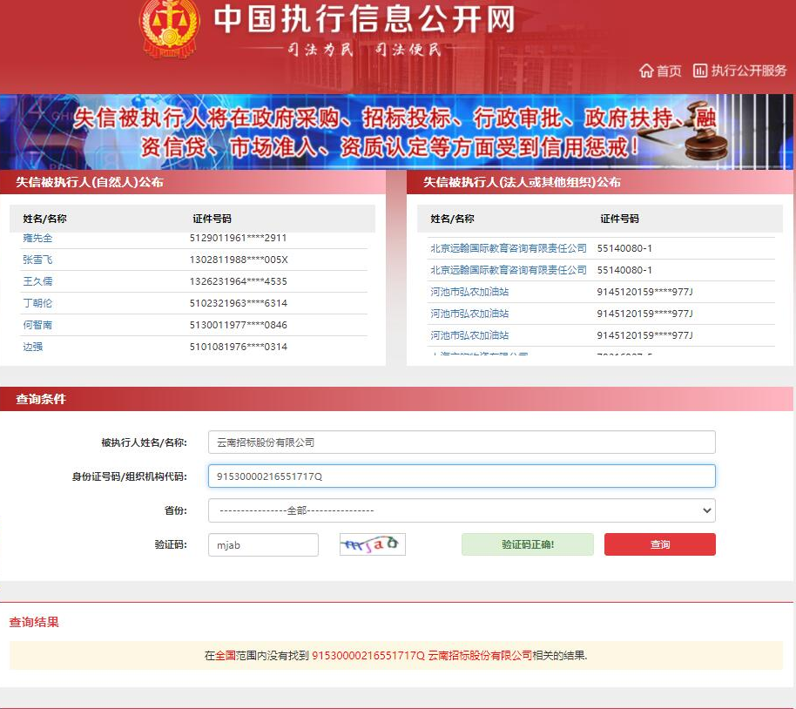

信用中国网站（www.creditchina.gov.cn）政府采购严重违法失信记录名单的查询截图示例如下（截图仅供参考，以网站实时查询内容为准）：

“信用中国”网站政府采购严重违法失信行为记录名单查询
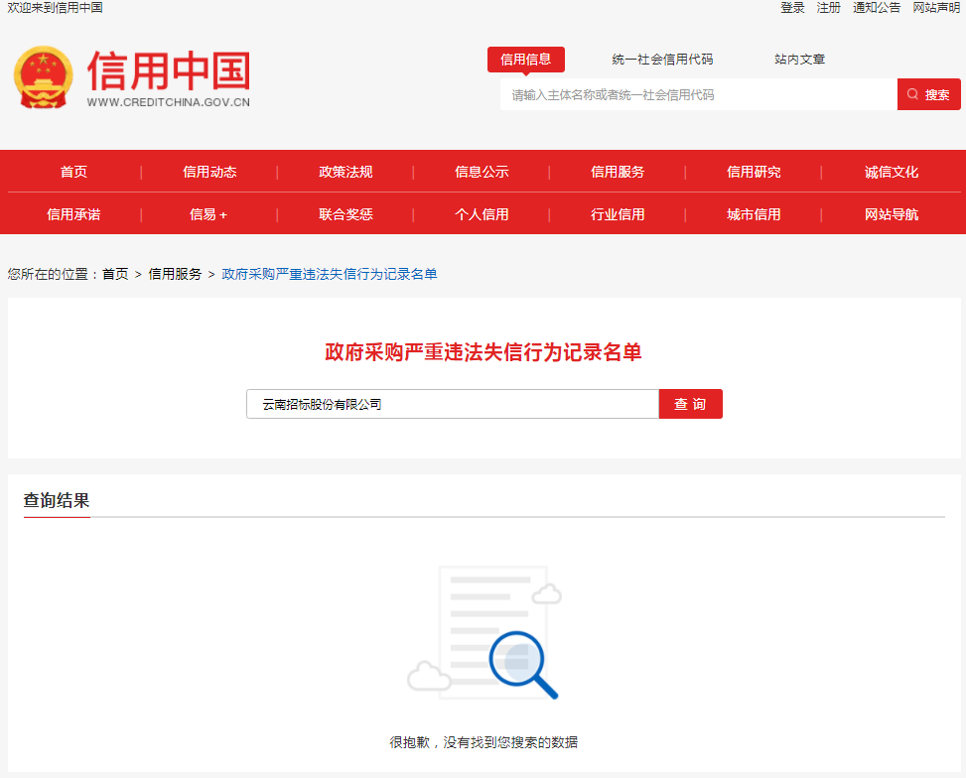

信用中国网站（www.creditchina.gov.cn）重大税收违法主体名单的查询截图示例如下（截图仅供参考，以网站实时查询内容为准）：

“信用中国”网站重大税收违法失信主体名单查询
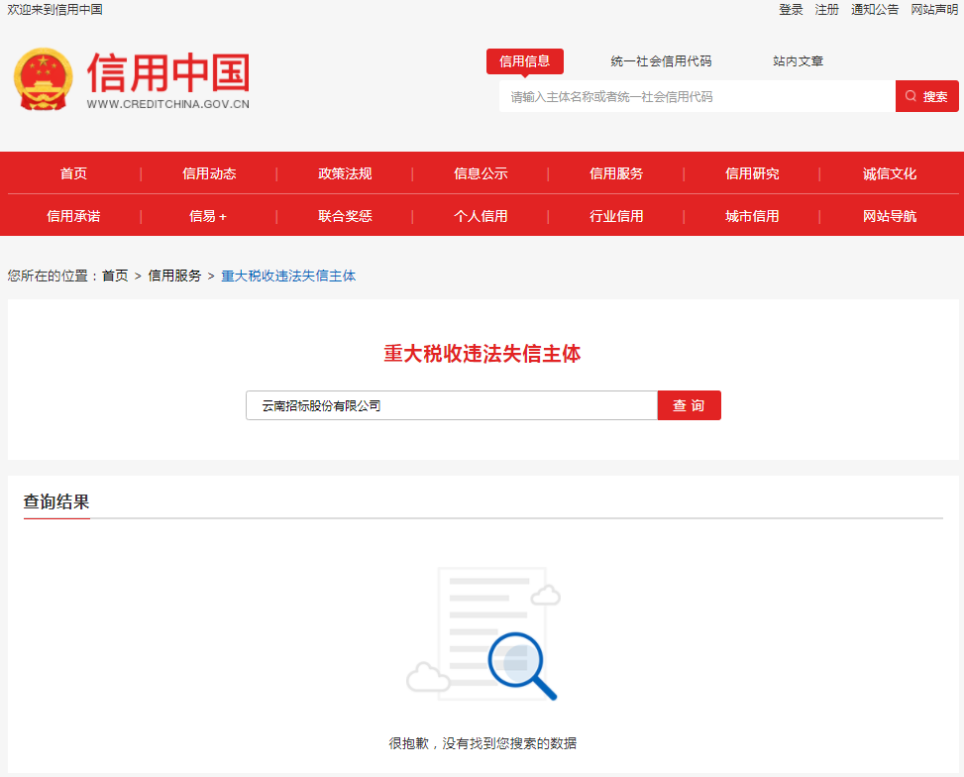

中国政府采购网（www.ccgp.gov.cn）政府采购严重违法失信行为记录名单的查询截图示例（截图仅供参考，以网站实时查询内容为准）：

“中国政府采购网”政府采购严重违法失信行为记录名单查询
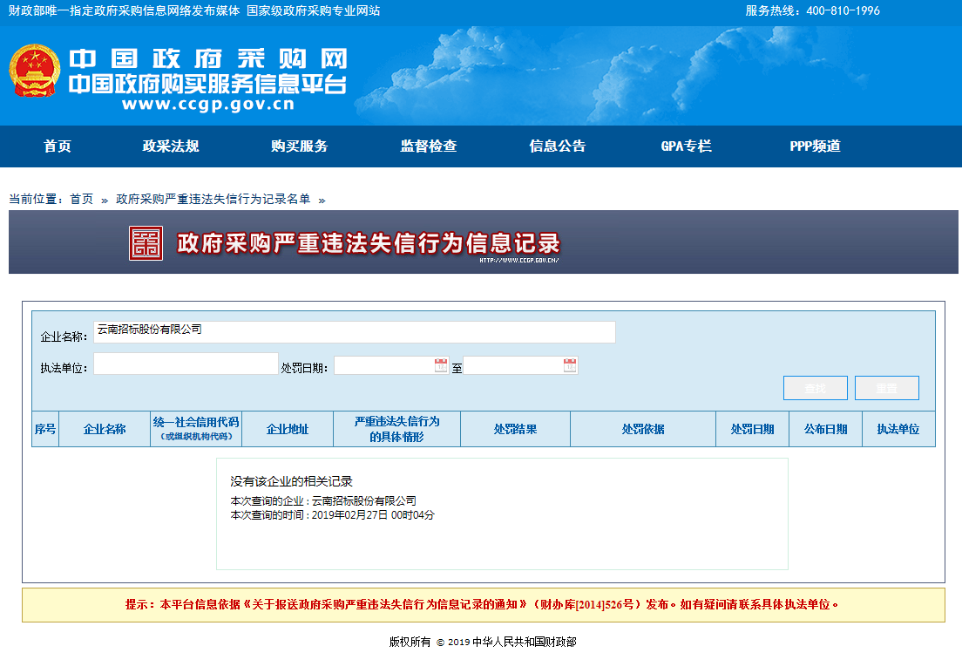

格式8：

参加政府采购活动与其他供应商不存在利害关系承诺说明

（投标人针对本项目资格要求中“单位负责人为同一人或者存在直接控股、管理关系的不同供应商，不得参加同一合同项下的政府采购活动。为采购项目提供整体设计、规范编制或者项目管理、监理、检测等服务的投标人，不得再参加该采购项目的其他采购活动。”的要求内容自行进行承诺说明。）

很荣幸能参与本项目的投标。
我单位 （供应商单位名称） 在此作如下承诺：
… …
… …
… …
对此，我方保证承诺的真实有效性，如有违反，将自愿接受取消本次投标（中标）资格的处罚。

法定代表人（单位负责人）或委托代理人： 【电子签章或签字】

投标人： 【电子公章】

日 期：

格式9：

法定代表人（单位负责人）资格证明书

投标人名称：
单位性质：
成立时间： 年 月 日
经营期限：
姓名： 性别： 年龄： 职务：
系 （投标人名称）的法定代表人（单位负责人）。

特此证明。

投标人： 【电子公章】

日 期：

附法定代表人（单位负责人）身份证扫描件：

注：若非中国国籍，附护照扫描件。
格式10：

法定代表人（单位负责人）授权委托书
致：（招标人）、（招标代理机构）
本授权书声明： （投标人单位名称） 的法定代表人（单位负责人）代表本公司授权（委托代理人姓名）为本公司合法代理人，就贵方组织的有关 （招标项目名称） 的招标（项目编号： ），以本单位名义投标，处理一切与之有关的事务。
代理人无转委托权。

法定代表人（单位负责人）或委托代理人： 【电子签章或签字】

投标人： 【电子公章】

日 期：

___________________________________________________________________________________________
委托代理人名：
职 务：
身份证号码：
详 细 地 址：
电 话（手 机）：
E - mail：
附委托代理人身份证扫描件：

注：若非中国国籍，附护照扫描件。
附件11：

中小企业声明函（服务）

本公司（联合体）郑重声明，根据《政府采购促进中小企业发展管理办法》（财库﹝2020﹞46号）的规定，本公司（联合体）参加（单位名称）的（项目名称）采购活动，服务全部由符合政策要求的中小企业承接。相关企业（含联合体中的中小企业、签订分包意向协议的中小企业）的具体情况如下：
1.（标的名称），属于（采购文件中明确的所属行业）；承接企业为（企业名称），从业人员 人，营业收入为 万元，资产总额为 万元，属于（中型企业、小型企业、微型企业）；
2.（标的名称），属于（采购文件中明确的所属行业）；承接企业为（企业名称），从业人员 人，营业收入为 万元，资产总额为 万元，属于（中型企业、小型企业、微型企业）；
……
以上企业，不属于大企业的分支机构，不存在控股股东为大企业的情形，也不存在与大企业的负责人为同一人的情形。
本企业对上述声明内容的真实性负责。如有虚假，将依法承担相应责任。

企业名称（盖章）：

日 期：

注：
1、从业人员、营业收入、资产总额填报上一年度数据，无上一年度数据的新成立企业可不填报。
2、本项目参照“中小企业划型标准规定（工信部联企业〔2011〕300号）”中规定的划分方式，明确将本次所采购所有服务的所属行业划分为“其他未列明行业。”（从业人员300人以下的为中小微型企业。其中，从业人员100人及以上的为中型企业；从业人员10人及以上的为小型企业；从业人员10人以下的为微型企业。）。若各供应商针对本项目提供的全部服务由中小企业承接（即提供服务的人员为中小企业依照《中华人民共和国劳动合同法》订立劳动合同的从业人员），请严格按照《政府采购促进中小企业发展管理办法》（财库﹝2020﹞46号）的规定提供中小企业声明函。
3、供应商须认真核对“中小企业划型标准规定（工信部联企业〔2011〕300号）”规定的中小企业划型标准，严格对照行业划型标准如实填写声明函。符合中小企业划分标准的个体工商户，在政府采购活动中视同中小企业。所声明的从业人员人数或营业收入金额不符合中小企业划型标准规定或未按招标文件明确的所属行业填写的或填写的内容不符合《政府采购促进中小企业发展管理办法》（财库﹝2020﹞46号）规定的，评标委员会将不予认可。
4、中小企业划型填写错误或所属行业填写错误的，评标委员会将不予认可。

附注：

“中小企业划型标准规定（工信部联企业〔2011〕300号）”节选

三、本规定适用的行业包括：农、林、牧、渔业，工业（包括采矿业，制造业，电力、热力、燃气及水生产和供应业），建筑业，批发业，零售业，交通运输业（不含铁路运输业），仓储业，邮政业，住宿业，餐饮业，信息传输业（包括电信、互联网和相关服务），软件和信息技术服务业，房地产开发经营，物业管理，租赁和商务服务业，其他未列明行业（包括科学研究和技术服务业，水利、环境和公共设施管理业，居民服务、修理和其他服务业，社会工作，文化、体育和娱乐业等）。
四、各行业划型标准为：
（一）农、林、牧、渔业。营业收入20000万元以下的为中小微型企业。其中，营业收入500万元及以上的为中型企业，营业收入50万元及以上的为小型企业，营业收入50万元以下的为微型企业。
（二）工业。从业人员1000人以下或营业收入40000万元以下的为中小微型企业。其中，从业人员300人及以上，且营业收入2000万元及以上的为中型企业；从业人员20人及以上，且营业收入300万元及以上的为小型企业；从业人员20人以下或营业收入300万元以下的为微型企业。
（三）建筑业。营业收入80000万元以下或资产总额80000万元以下的为中小微型企业。其中，营业收入6000万元及以上，且资产总额5000万元及以上的为中型企业；营业收入300万元及以上，且资产总额300万元及以上的为小型企业；营业收入300万元以下或资产总额300万元以下的为微型企业。
（四）批发业。从业人员200人以下或营业收入40000万元以下的为中小微型企业。其中，从业人员20人及以上，且营业收入5000万元及以上的为中型企业；从业人员5人及以上，且营业收入1000万元及以上的为小型企业；从业人员5人以下或营业收入1000万元以下的为微型企业。
（五）零售业。从业人员300人以下或营业收入20000万元以下的为中小微型企业。其中，从业人员50人及以上，且营业收入500万元及以上的为中型企业；从业人员10人及以上，且营业收入100万元及以上的为小型企业；从业人员10人以下或营业收入100万元以下的为微型企业。
（六）交通运输业。从业人员1000人以下或营业收入30000万元以下的为中小微型企业。其中，从业人员300人及以上，且营业收入3000万元及以上的为中型企业；从业人员20人及以上，且营业收入200万元及以上的为小型企业；从业人员20人以下或营业收入200万元以下的为微型企业。
（七）仓储业。从业人员200人以下或营业收入30000万元以下的为中小微型企业。其中，从业人员100人及以上，且营业收入1000万元及以上的为中型企业；从业人员20人及以上，且营业收入100万元及以上的为小型企业；从业人员20人以下或营业收入100万元以下的为微型企业。
（八）邮政业。从业人员1000人以下或营业收入30000万元以下的为中小微型企业。其中，从业人员300人及以上，且营业收入2000万元及以上的为中型企业；从业人员20人及以上，且营业收入100万元及以上的为小型企业；从业人员20人以下或营业收入100万元以下的为微型企业。
（九）住宿业。从业人员300人以下或营业收入10000万元以下的为中小微型企业。其中，从业人员100人及以上，且营业收入2000万元及以上的为中型企业；从业人员10人及以上，且营业收入100万元及以上的为小型企业；从业人员10人以下或营业收入100万元以下的为微型企业。
（十）餐饮业。从业人员300人以下或营业收入10000万元以下的为中小微型企业。其中，从业人员100人及以上，且营业收入2000万元及以上的为中型企业；从业人员10人及以上，且营业收入100万元及以上的为小型企业；从业人员10人以下或营业收入100万元以下的为微型企业。
（十一）信息传输业。从业人员2000人以下或营业收入100000万元以下的为中小微型企业。其中，从业人员100人及以上，且营业收入1000万元及以上的为中型企业；从业人员10人及以上，且营业收入100万元及以上的为小型企业；从业人员10人以下或营业收入100万元以下的为微型企业。
（十二）软件和信息技术服务业。从业人员300人以下或营业收入10000万元以下的为中小微型企业。其中，从业人员100人及以上，且营业收入1000万元及以上的为中型企业；从业人员10人及以上，且营业收入50万元及以上的为小型企业；从业人员10人以下或营业收入50万元以下的为微型企业。
（十三）房地产开发经营。营业收入200000万元以下或资产总额10000万元以下的为中小微型企业。其中，营业收入1000万元及以上，且资产总额5000万元及以上的为中型企业；营业收入100万元及以上，且资产总额2000万元及以上的为小型企业；营业收入100万元以下或资产总额2000万元以下的为微型企业。
（十四）物业管理。从业人员1000人以下或营业收入5000万元以下的为中小微型企业。其中，从业人员300人及以上，且营业收入1000万元及以上的为中型企业；从业人员100人及以上，且营业收入500万元及以上的为小型企业；从业人员100人以下或营业收入500万元以下的为微型企业。
（十五）租赁和商务服务业。从业人员300人以下或资产总额120000万元以下的为中小微型企业。其中，从业人员100人及以上，且资产总额8000万元及以上的为中型企业；从业人员10人及以上，且资产总额100万元及以上的为小型企业；从业人员10人以下或资产总额100万元以下的为微型企业。
（十六）其他未列明行业。从业人员300人以下的为中小微型企业。其中，从业人员100人及以上的为中型企业；从业人员10人及以上的为小型企业；从业人员10人以下的为微型企业。

附件12：

残疾人福利性单位声明函
【如有】

本单位郑重声明，根据《财政部 民政部 中国残疾人联合会关于促进残疾人就业政府采购政策的通知》（财库〔2017〕 141号）的规定，本单位为符合条件的残疾人福利性单位，且本单位参加______单位的______项目采购活动提供本单位制造的货物（由本单位承担工程/提供服务），或者提供其他残疾人福利性单位制造的货物（不包括使用非残疾人福利性单位注册商标的货物）。
本单位对上述声明的真实性负责。如有虚假，将依法承担相应责任。

企业名称（盖章）：

日 期：

注：中标供应商为残疾人福利性单位的，其《残疾人福利性单位声明函》将随成交结果同时公告，接受社会监督。供应商提供的《残疾人福利性单位声明函》与事实不符的，依照《政府采购法》第七十七条第一款的规定追究法律责任。
附件13：

监狱企业证明文件
【如有】

根据《财政部 司法部关于政府采购支持监狱企业发展有关问题的通知》（财库〔2014〕68号）的规定：监狱企业是指由司法部认定的为罪犯、戒毒人员提供生产项目和劳动对象，且全部产权属于司法部监狱管理局、戒毒管理局、直属煤矿管理局，各省、自治区、直辖市监狱管理局、戒毒管理局，各地（设区的市）监狱、强制隔离戒毒所、戒毒康复所，以及新疆生产建设兵团监狱管理局、戒毒管理局的企业。
监狱企业参加政府采购活动时，应当提供由省级以上监狱管理局、戒毒管理局（含新疆生产建设兵团）出具的属于监狱企业的证明文件。

三、商务文件

格式1：

投标函
致：（招标人）、（招标代理机构）
我方仔细研究了 （项目名称） （项目编号： ）项目招标文件的全部内容，现正式授权下述签字人 （姓名和职务） 全权代表投标人 （单位名称）参加投标，并提交投标文件。
据此函，签字人兹宣布同意如下：
1. 我方已详细审查全部招标文件，包括澄清文件(若有)。我方完全理解相关文件要求，并承担对这方面有不明及误解的后果。
2. 在投标人须知规定的开标日期起遵循本投标文件，并在投标人须知规定的投标文件有效期满之前均具有约束力。
3. 同意投标人须知中关于不予退还投标保证金的规定。
4. 同意应贵方要求提供与本投标有关的任何数据或资料，并保证数据和资料的完整性和真实性。
5. 完全理解贵方不一定要接受最低报价的投标人为中标人。
6．如我方中标：
1）我方承诺在收到中标通知书后，在中标通知书规定的期限内与你方签订合同，并履行相应的合同责任和义务。
2）我方承诺按照招标文件规定向你方提交履约担保【若招标要求】。
3）我方承诺将承担售后服务及保修责任。
8．我方在此声明，所递交的投标文件及有关资料内容完整、真实和准确有效。否则我方愿意承担因此产生的一切法律责任。
9．其他补充说明（若有）。
与本投标有关的正式通讯地址为：
电话（手机）： ；电话（座机）： ；E – mail：
地址：
开户名称（全称）：
开户银行（全称）：
帐 号：

法定代表人（单位负责人）或委托代理人： 【电子签章或签字】

供应商： 【电子公章】

日 期：

格式2：

投标报价明细表

项目名称： 项目编号：
序号 | 服务项目名称 | 服务项目内容简要描述 | 单价（元） | 数量 | 合价（元） | 备注
… | …
投标总报价（合计）： |  | （大写）人民币 （小写）￥
注：
1. 表中投标总价应与“开标报价一览表”中投标总价所列金额一致。
2. 投标人根据招标文件第五章“采购需求与技术及服务要求”的需求内容并结合自身实际情况，对项目服务工作内容进行填报。
3. 表格行数可根据需要及项目实际情况自行调整。

法定代表人（单位负责人）或其委托代理人： 【电子签章或签字】
投标人： 【电子公章】
日 期：

格式3：

商务条款偏离表
请逐条对应招标文件的“合同条款前附表”中要求的商务条件（项目实施时间、合同价款支付），认真填写该表。

项目名称： 项目编号：
序号 | 招标文件页码及条目号 | 招标文件的商务要求内容 | 投标文件的商务响应内容 | 偏离说明
注：“偏离”系指“正偏离”、“负偏离”或“无偏离”。表格中“偏离”一列，投标人只能如实填写“正偏离”、“负偏离”或“无偏离”。凡投标内容高于招标文件要求的，按“正偏离”填写；低于招标文件要求的，按“负偏离”填写；满足招标文件要求的，按“无偏离”填写。

法定代表人（单位负责人）或委托代理人： 【电子签章或签字】

供应商： 【电子公章】

日 期：

格式4：

项目服务质量保证承诺

致：（招标人）
本书作为 （投标人名称） 对 项目（项目编号 ）提供的服务质量的保证。
我方承诺提供以下质量保证并承担相应的法律责任：
(由服务商按“技术服务需求文件”相关要求及自身情况自行说明承诺)
……

法定代表人（单位负责人）或委托代理人： 【电子签章或签字】

供应商： 【电子公章】

日 期：
格式5：

投标人基本情况表
单位名称
统一社会信用代码
注册地址
联系方式 | 联系人 |  |  | 电 话
联系方式 | 传 真 |  |  | 电子邮箱
组织结构
法定代表人（负责人） |  |  | 身份证号
成立时间 |  |  | 注册资本
单位具备的资质证书【若有】 |  |  | 员工人数
经营范围
公司近三年主要代表性经营业绩
公司近三年重要代表性奖项荣誉
【若有】
备注

法定代表人（单位负责人）或其委托代理人： 【电子签章或签字】
投标人： 【电子公章】
日 期：

格式6：

企业简介及综合服务实施能力

（格式自拟，根据单位自身实际情况结合本次招标项目技术与服务要求，对单位基本情况及综合服务实施能力进行介绍说明。包括但不限于如下内容：成立背景、所具备资质证书、单位组织机构配置、人员配置、办公场所环境、管理及服务体系制度、主要从业履历经验、所获荣誉等内容、本地化的服务支持能力(如对本地区相关情况了解程度、在本地区的服务人员配置、在本地区的沟通协调能力等)，在相关领域自身具备特殊优势等内容。）

法定代表人（单位负责人）或委托代理人： 【电子签章或签字】

供应商： 【电子公章】

日 期：

格式7：

业绩表和业绩证明材料
序号 | 业主方名称 | 项目名称 | 项目服务主要内容 | 金额 | 签订时间 | 备注
1
2
3
4
5
…
注：
1. 提供2022年至今业绩情况表，业绩表中所列项目业绩应提供相关业绩证明材料（如合同或协议书或用户方证明材料等的扫描件）；业绩证明材料中应能够明确体现出项目名称、项目主要内容、签订时间及盖章签字内容，否则可以不予认可。
2. 表格长度可根据需要自行调整，投标人根据招标文件要求结合实际情况和自身状况进行填写。

法定代表人（单位负责人）或委托代理人： 【电子签章或签字】

供应商： 【电子公章】

日 期：
格式8：

构成投标商务文件的其他资料
（详见“投标人须知前附表”相应内容，有格式的请按给定格式填写，无格式要求的请自拟格式进行填写）

四、技术文件

格式1：

技术服务偏离表

逐条对应招标文件的“采购需求与技术及服务要求”中技术需求等内容要求如实、完整、准确的填写该表。

项目名称： 项目编号：
序号 | 招标文件页码及条目号 | 招标文件服务及规范要求内容 | 投标文件服务及规范响应内容 | 偏离说明
注：“偏离”系指“正偏离”、“负偏离”或“无偏离”。表格中“偏离”一列，投标人只能如实填写“正偏离”、“负偏离”或“无偏离”。凡投标内容高于招标文件要求的，按“正偏离”填写；低于招标文件要求的，按“负偏离”填写；满足招标文件要求的，按“无偏离”填写。
说明：请投标人对招标文件第五章“采购需求与技术及服务要求”中的技术参数要求逐条作出全面、真实的反映。

法定代表人（单位负责人）或委托代理人： 【电子签章或签字】

供应商： 【电子公章】

日 期：
格式2：

技术服务响应文件（即服务实施方案）
（格式自拟，有格式的依据格式，无格式的格式自拟，内容包括但不限于项目服务工作的大纲、整体规划；具体实施服务工作内容与细节，工作实施所依据的各项法规规章、管理制度与方法，人员安排及投入计划，对项目背景和情况的认识理解程度，对实施重点和难点的分析阐述，对服务工作预期达成的目标和成效的展望等其它需要说明的相关内容、事项。）

格式3：

项目人员配置表
序号 | 岗位 | 姓名 | 性别 | 年龄 | 学历 | 专业 | 职务 | 职称  【若有】 | 职业/执业证书  【若有】
 | 项目负责人
 | 重要核心人员
 | ……
 | 其他人员
 | ……
注：
1、“项目人员配置情况表”中的相应人员应附身份证、学历证【若有】、职称证【若有】、职业/执业资格证书【若有】、培训合格证或上岗证【若有】、其它相关证件证书【若有】的复印件。
2、“项目人员配置情况表”中的“项目负责人、重要核心人员”应填写项目人员情况表。
3、表格长度可自行调整进行填写。

法定代表人（单位负责人）或委托代理人： 【电子签章或签字】

供应商： 【电子公章】

日 期：

格式4：

项目人员简历表
姓名 |  |  | 性别 |  |  |  | 年龄
职务 |  |  | 学历 |  |  |  | 职称【若有】
参加工作时间： |  |  |  | 从事相关工作年限：
职业/执业资格证书【若有】
其它相关证件证书【若有】
拟在本项目中担任 岗位职责，承担 工作
个人简要简历
过去承当或参与项目业绩情况
委托方 |  | 项目名称 |  |  | 签订日期 | 服务内容范围简介 |  |  | 备注
注：表格长度可根据需要自行调整，投标人根据项目要求及自身实际情况进行填写。

法定代表人（单位负责人）或委托代理人： 【电子签章或签字】

供应商： 【电子公章】

日 期：

格式5：

项目实施周期及进度计划安排
（格式自拟，由投标人按招标文件“采购需求与技术及服务要求”相关要求及自身情况进行说明描述。包括项目服务实施整体周期时间、实施进度计划等内容）

法定代表人（单位负责人）或委托代理人： 【电子签章或签字】

供应商： 【电子公章】

日 期：

格式6

构成投标技术文件的其他资料
（详见“投标人须知前附表”相应内容，有格式的请按给定格式填写，无格式要求的请自拟格式进行填写）

第五章 采购需求与技术及服务要求

一、项目需求
1、足球集训服务拟定于在2026年7月至11月期间进行，集训人数共计192人次；保障集训天数19至20天，集训人员人数根据实际需要保障；服务商承担集训人员每天的饮水，住宿、餐饮等需求，结合集训队伍的实际需求，提供后勤保障服务；根据集训服务实际，为参加集训的人员提供保相应的险服务保障；按照学校相关管理规定，对集训队伍做好管理，每周安排不少于1次的集训巡查，确保集训工作平稳有序。
2、2026年7月1日至2026年11月，期间按照项目实际需要提供训练场地100天；保障四支队伍训练需要两块标准11人制场地（一块人工草地、一块天然草场）。

二、服务要求
1、每人每天提供足量饮用水，并且提供的饮用水要符合国家的质量标准IOS的认证，须有正规厂家的标识。
2、食宿地点原则由学校根据训练比赛实际情况提出建议，供应商结合建议和自身情况完成服务工作，食宿地点选定前须经昆明市体育学校学校训练处确认。
3、每天每人的食宿、差旅标准参考外训各运动队预算标准，住宿须为二人居住的标准间，同时提供的住宿场地不低于当地三星级水平。每人每天的三餐，提供食品的餐厅、场所必须有食监部门的检测报告，其中：
早餐：必须提供牛奶、面包、米线、面条等。
中餐、晚餐：若提供桌餐，保证10人每桌不得低于10菜一汤的标准，其中荤菜不得少于4个，以海鲜、飞禽、牛羊肉优先。若提供自助餐，每天保障至少4荤4素，每天不同类型的汤。
以上三餐要根据当天就餐人数，就餐时间灵活调整，切实满足队伍的餐饮需求。
4、有24小时的循环热水，交通便利，在当地公安、工商，制监部门备案。

三、服务标准
饮水、住宿、餐饮等服务内容必须严格按照国家的行业标准执行。

四、其它
在项目实施时，与训练处项目负责人对所采购项目充分沟通交流，确保服务为项目实际需要。

第六章 评标方法（综合评分法）

一、评标方法前附表
条款号 |  | 评审因素 | 评审标准
2.1.1 | 资格  评审  标准 | 资格条件 | 满足招标文件第二章“投标人须知”第4条规定并满足招标文件第四章投标文件格式中“资格证明文件”规定的相应格式及内容。

条款号 |  | 评审因素 | 评审标准
2.1.2 | 符合性  评审  标准 | 开标一览表、投标函、报价明细表 | 符合招标文件规定的格式及内容，有法定代表人（单位负责人）或其委托代理人电子签章或签字，并加盖单位电子公章。
2.1.2 | 符合性  评审  标准 | 法定代表人（单位负责人）授权委托书 | 符合招标文件规定的格式及内容，有法定代表人（单位负责人）电子签章或签字，并加盖单位电子公章。
2.1.2 | 符合性  评审  标准 | 法定代表人（单位负责人）身份证明书 | 符合招标文件规定的格式及内容，并加盖单位电子公章。
2.1.2 | 符合性  评审  标准 | 投标报价 | 只有一个有效报价（即一个有效投标方案），且未超过采购总预算。
2.1.2 | 符合性  评审  标准 | 投标有效期 | 符合第二章“投标人须知”第17.1项规定。
2.1.2 | 符合性  评审  标准 | 投标保证金 | 符合第二章“投标人须知”第19.1项规定。
2.1.2 | 符合性  评审  标准 | 实质性要求 | 实质性响应招标文件中打“★”内容。

条款号 |  | 评审因素 | 评审标准
2.2.1 | 详细  评审  标准 | 投标报价评分  F1  （满分10分） | 投标报价计算公式=评标基准价/该投标人报价 ×10  即：F1=[C/（B1，B2，…，Bn）]×10  备注：  1）C为评标基准价，即通过初步评审且投标价格最低的投标报价（总价）；  2）B1，B2，…，Bn为第n个通过初步评审的各有效投标报价（总价）。

条款号 |  | 评分因素 | 评分标准
2.2.2 | 详细  评审  标准 | 技术商务评分  F2  （满分90分） | 一、服务响应  （满分20分） | 评委根据各投标人对招标文件中第五章“采购需求与技术及服务要求”逐项响应进行评分：每有1项不满足招标文件要求的扣5分。
2.2.2 | 详细  评审  标准 | 技术商务评分  F2  （满分90分） | 二、服务方案  （满分20分） | ①：整体方案完善，内容完整，描述具体详细，得4分；整体方案内容较完整，描述较具体，得3分；整体方案内容基本完整，描述具体详细程度一般，得2分；整体方案内容不完整，描述不够具体详细，得1分。  ②：方案中工作实施所依据的各项规章与制度、标准与方法，科学、合理、规范的，得4分；方案中工作实施所依据的各项规章与制度、标准和方法，基本科学、合理、规范的，得3分；方案中工作实施所依据的各项规章与制度、标准与方法，科学性、合理性、规范性一般的，得2分；方案中工作实施所依据的各项规章与制度、标准与方法，不够科学、合理、规范的，得1分。  ③：对管理服务工作中主要难点、重点的分析理解较为透彻，能够提出科学、合理、可行的计划和措施，得4分；对管理服务工作中主要难点、重点的分析理解有一定程度，能够提出基本科学、合理、可行的计划和措施，得3分；对管理服务工作中主要难点、重点的分析理解一般，提出的计划和措施科学性、合理性、可行性一般，得2分；对管理服务工作中主要难点、重点的分析理解较差，提出的计划和措施科学性、合理性、可行性较差，得1分。  ④：方案贴合项目实际情况，对后续工作开展有较强实际指导作用，可行性可靠性较高，方案具备自身独特特点与优点，得4分；方案基本符合项目实际情况，对后续工作开展有一定实际指导作用，具备一定可行性可靠性，得3分；方案有少许偏离实际情况，对后续工作开展实际指导作用一般，可行性可靠性一般，得2分；方案偏离实际情况较大，对后续工作实际指导作用较差，可行性可靠性较差，得1分。  ⑤：根据项目实际需求，制定有相应具体完善、有针对性、合理可行的安全风险应急预案，得4分；制定有相应基本完善、合理、可行，有一定针对性的安全风险应急预案，得3分；制定的安全风险应急预案完善性、合理性、可行性、针对性一般，得2分；制定的安全风险应急预案不够完善具体，合理性、可行性、针对性较差，得1分；无应急预案的不得分。
2.2.2 | 详细  评审  标准 | 技术商务评分  F2  （满分90分） | 三、人员整体配置  （满分18分） | ①：整体人员配置完善齐全，人员充足，且配置合理，分工明确，得5～6分；整体人员配置基本齐备，配置基本合理，分工基本明确，得3～4分；整体人员配置完善性、合理性一般，得2分；整体人员配置不够完善，配置不够合理，分工不明确，得1分。  ②：提供人员相应证件资料较为齐全、详细，得5～6分；提供人员相应证件资料基本齐全，得3～4分；提供人员相应证件资料齐全程度一般，得2分；提供人员相应证件资料不齐全，得1分。  ③：人员专业技术能力水平较高，从业经验丰富，得5～6分；人员具备一定的专业技术能力及从业经验，得3～4分；人员专业技术能力水平及从业经验一般，得2分；人员专业技术能力水平较低，从业经验较少，得1分。
2.2.2 | 详细  评审  标准 | 技术商务评分  F2  （满分90分） | 四、项目主管  （满分3分） | 项目主管（经理）具有类似服务项目主管（经理）工作经验，得3分。注：相关工作经验业绩应提供业绩合同或协议书或用户证明等资料的扫描件，证明材料中应能明示出该项目人员姓名，否则无效。
2.2.2 | 详细  评审  标准 | 技术商务评分  F2  （满分90分） | 五、服务管理能力  （满分6分） | 投标人有完善且具体、科学规范的管理体系及服务体系，得6分；管理体系及服务体系完善性、规范性一般，得4分；管理体系及服务体系完善性、规范性较差，得2分。
2.2.2 | 详细  评审  标准 | 技术商务评分  F2  （满分90分） | 六、项目实施进度计划  （满分5分） | 项目实施进度计划具体详细，且计划合理性、可行性较优，得4～5分；项目实施进度计划具体详细，计划基本合理、可行，得3分；项目实施进度计划详细程度一般，计划合理性、可行性一般，得2分；项目实施进度计划不够具体，且计划合理性、可行性较差，得1分。  备注：项目实施时间期限不满足招标文件要求的，本项不得分。
2.2.2 | 详细  评审  标准 | 技术商务评分  F2  （满分90分） | 七、项目服务质量承诺及保证措施  （满分6分） | ①：承诺保证完善、具体、可行，得3分；承诺保证完善性、具体性、可行性一般，得2分；承诺保证不够完善、不够具体，可行性较差，得1分。  ②：保障措施完善且有力，切实可行，针对性强，得3分；保证措施合理性、可行性一般，针对性一般，得2分；保证措施合理性、可行性较差，针对性较差，得1分。
2.2.2 | 详细  评审  标准 | 技术商务评分  F2  （满分90分） | 八、项目业绩  （满分12分） | 2022年01月01日至今（以签订时间为准）每承担过一项相关体育活动（如比赛、训练）组织服务项目案例业绩的，得3分；最多得12分。  注：相关业绩应提供业绩合同或协议书或用户证明等资料的扫描件，否则无效。提供证明材料中应能够明确体现出项目基本内容、签署时间、签字盖章，否则可以不予认可。

条款号 | 评分因素 | 评分标准
2.2.3 | 综合得分  Z | 投标人的综合得分Z = F1+F2  其中：  F1为投标人投标报价汇总得分。  F2为投标人技术商务汇总得分。

二、评标办法正文内容

1. 评标方法
本次评标采用综合评分法。综合评分法是指投标文件满足招标文件全部实质性要求且按照评审因素的量化指标评审得分最高的供应商为中标候选人的评标办法。即评委会按照招标文件的要求对各投标人的投标文件进行评审，在最大限度地满足招标文件实质性要求前提下，按照招标文件中规定的各项评分因素（包括：价格、技术、商务对招标文件的响应程度等）进行综合评审后分别独立评分，将各评委的评分汇总后平均，平均后各项评分因素得分的和为投标人的评标总得分，以评标总得分最高的投标人作为中标候选人或者中标人的评标方法。
评委会将按以下公式计算出各投标人的综合得分，按得分由高到低推荐中标候选人排序；若出现综合得分相同的，按投标报价由低到高顺序排列；若综合得分且投标报价相同的，按技术商务得分由高到低顺序排列；若综合得分、报价得分、技术商务得分均相同的，由评委会投票决定（一人一票）。
公式：
投标人的综合得分Z = F1+F2
F1、F2分别为投标报价、技术商务的汇总得分。

2. 评审标准
2.1 初步评审标准
2.1.1资格评审标准：见评标办法前附表。
2.1.2符合性评审标准：见评标办法前附表。
2.2 详细评审标准
2.2.1投标报价评审评分标准：见评标办法前附表。
2.2.2技术商务评审评分标准：见评标办法前附表。
2.2.3合计综合得分：详见评标办法前附表。
2.3 评分原则及分值构成
1）F1投标报价得分
价格得分按评标办法前附表公示进行计算；
2）F2技术商务得分
a. 评委将根据“评标办法前附表”中“技术商务”所列评审因素对投标人投标文件进行评分；
b. 若投标人投标文件中对评审因素的某一项在投标文件中均无相应描述、说明及提供有关材料，使评标委员会无法对该项评审因素做出评价及评分，视为该项内容不满足招标要求。
3）评分原则
a. 评委应首先对各投标人投标文件进行评审，写出书面意见并按招标文件规定分值评分。评标委员会成员要依法独立评审，并对评审意见承担个人责任。评标委员会成员对需要共同认定的事项存在争议的，按照少数服从多数的原则做出结论。持不同意见的评标委员会成员应当在评标报告上签署不同意见并说明理由，否则视为同意。
b. 除投标报价得分外，其余部分由各评委自主评分。
c. 技术商务统分原则：投标人各项评分因素得分为该项因素各评委评分的算术平均值（保留小数点后两位）。
d. 综合得分统分原则：各项评分因素得分乘以相对应的权重后的总和即为投标人最后得分。

3. 评标程序
3.1 初步评审
3.1.1招标人或招标代理机构依据本章第2.1.1项规定的标准对投标文件进行资格审查。有一项不符合评审标准的，不再进入下一步评审，做否决处理。备注：合格投标人不足3家的，不得开展后续评标活动。
3.1.2评标委员会依据本章第2.1.2项规定的标准对投标文件进行初步评审。有一项不符合评审标准的，不再进入下一步评审，做否决处理。
3.1.3投标文件如果出现计算或表达上的错误描述不清，评标委员会认为需要修正的，修正的内容不得改变投标文件的实质性内容。修正的原则如下：
1）开标时，投标文件中开标一览表内容与投标文件中明细表内容不一致的，以开标一览表为准。
2）投标文件的大写金额和小写金额不一致的，以大写金额为准；
3）总价金额与按单价汇总金额不一致的，以单价金额计算结果为准；
4）单价金额小数点有明显错位的，应以总价为准，并修改单价；
5）对不同文字文本投标文件的解释发生异议的，以中文文本为准。
★6）按上述修正错误的原则及方法调整或修正投标文件的投标报价，投标人同意后，调整后的投标报价对投标人起约束作用。如果投标人不接受修正后的报价，视为未实质性响应招标文件要求。
3.1.4投标人有串通投标或弄虚作假或有其他违法行为的，其投标作否决处理。
3.2 详细评审
3.2.1评标委员会按本章第2.2款规定的评分因素进行综合评分。
3.2.2评标委员会发现投标人的报价明显低于其他投标报价，使得其投标报价可能低于其成本的，应当要求该投标人作出书面说明并提供相应的证明材料。投标人不能合理说明或者不能提供相应证明材料的，由评标委员会认定该投标人以低于成本报价竞标，其投标作否决处理。
3.2.3评标委员会成员要依法独立评审，并对评审意见承担个人责任。评标委员会成员对需要共同认定的事项存在争议的，按照少数服从多数的原则做出结论。持不同意见的评标委员会成员应当在评标报告上签署不同意见并说明理由，否则视为同意。
3.2.4评标委员会认为投标人的报价明显低于其他通过符合性审查投标人的报价，有可能影响产品质量或者不能诚信履约的，应当要求其在评标现场合理的时间内提供书面说明，必要时提交相关证明材料；投标人不能证明其报价合理性的，评标委员会应当将其作为无效投标处理。
3.3 投标文件的澄清和说明
3.3.1在评标过程中，评标委员会可以书面形式（应当由评标委员会专家签字）要求投标人对所提交的投标文件中含义不明确、同类问题表述不一致或者有明显文字和计算错误的内容，进行书面澄清或说明。评标委员会不接受投标人主动提出的澄清、说明。
3.3.2投标人的澄清、说明应当采用书面形式，由法定代表人或其授权的代表签字，澄清事项不得超出投标文件的范围并不得改变投标文件的实质性内容（算术性错误修正的除外）。投标人的书面澄清、说明属于投标文件的组成部分。
3.3.3评标委员会对投标人提交的澄清、说明有疑问的，可以要求投标人进一步澄清、说明。
3.4 评标结果
3.4.1评标委员会按最终得分由高到低顺序推荐三名中标候选人，并提出书面评标报告。
3.4.2采购人根据评标委员会提出的书面评标报告和推荐的中标候选人名单，确定中标人。
3.4.3 评审委员会发现采购文件存在歧义、重大缺陷导致评审工作无法进行，或者采购文件内容违反国家有关规定的，要停止评审工作并向采购人或采购代理机构书面说明情况，采购人或采购代理机构应当修改采购文件后重新组织采购活动；发现供应商提供虚假材料、串通等违法违规行为的，要及时向采购人或采购代理机构报告。

